负责人 | 更新时间 | 更新内容
背包设计文档
1、背包介绍 2
1.1、背包在主界面上的展示 2
1.2、打开/关闭背包展开界面UI 2
2、背包道具展示规则 3
2.1、背包中道具的展示详情 3
2.2、具体道具的显示 7
2.2.1、购买功能说明： 7
2.2.2、赠送功能说明 11
2.2.3、使用功能介绍 15
2.2.4、前往捕鱼功能介绍 16
2. 3、背包道具排序规则 16
2. 4、背包道具整理规则 16
3、美术需求 17

（数据表配置项参考）

1、背包介绍

1.1、背包在主界面上的展示
背包图标摆放在主城主界面上，摆放的具体位置待定（等主界面调布局时候确定）
- 背包图标参考
 (背包图标参考）

1.2、打开/关闭背包展开界面UI
- 点击“背包”图标，打开背包展开界面UI，默认选择第一个道具在右侧展示（具体的道具展示会在后文提到）。
- 点击背包展开界面UI上的返回按钮，关闭背包展开界面UI
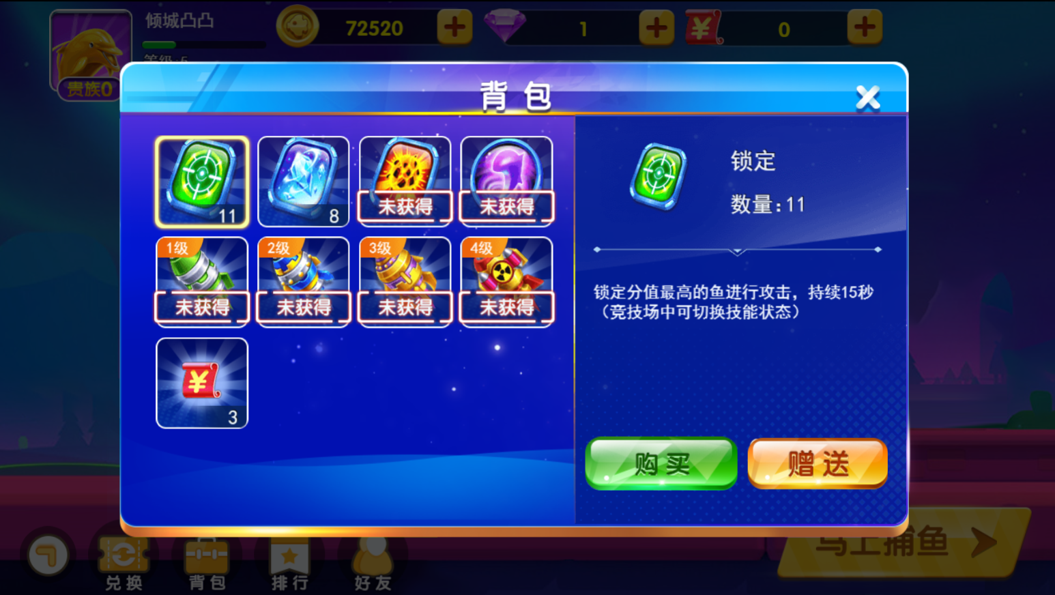
（背包展开界面UI示意图）
美术在设计背包的UI时，最下面一排道具露出半排即可，显示出可以滑动。

2、背包道具展示规则

2.1、背包中道具的展示详情
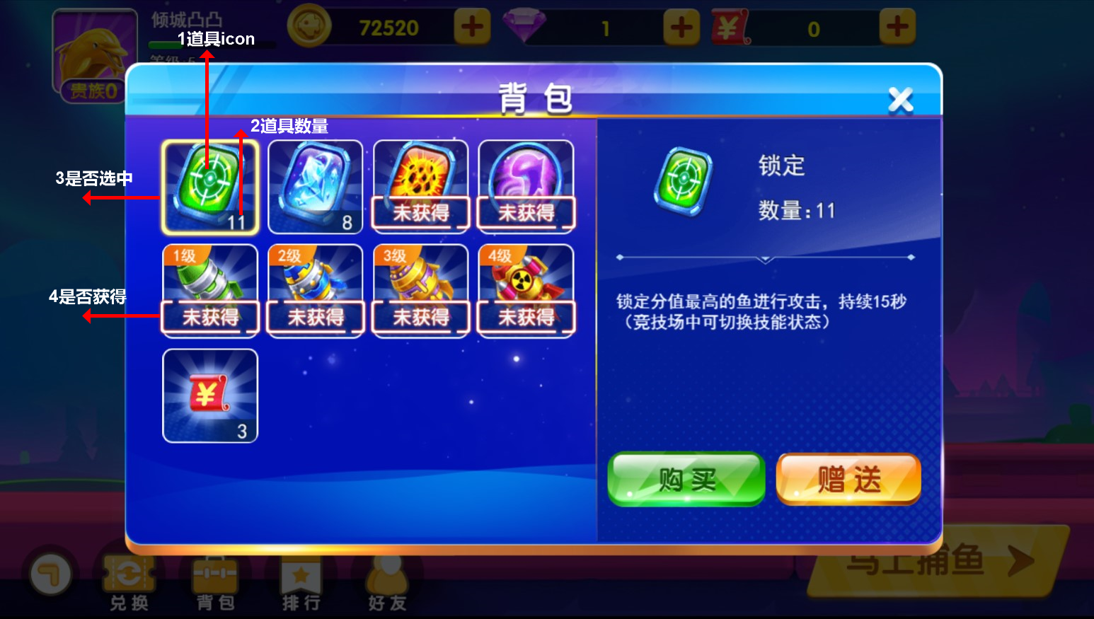
（背包展开界面UI示意图）
左侧道具显示
- 道具icon显示：道具icon填表配制，每个itemId对应一个道具icon。
- 道具数量显示：玩家拥有的该道具总数，如上图上的999（同itemId的道具存储在一个格子里，并且有存储上限。存储上限根据itemId来配置，玩家拥有的道具总数不能超过存储上限。当玩家此次获得道具会超过存储上限时，只能一次领取全部物品，如果有物品达到领取上限，则飘字提示“有物品已达上限，请核查背包”。）一键领取按照多次领取算，达到上限的那次则终止
- 是否选中显示：打开背包时默认选择左侧第一个道具在右侧展示，当前选择的道
具上有一个选中效果，没有选择的道具上没有选中效果。点击没有选中的道具，切换选中效果到当前选中的道具上，同时背包展示界面的右侧展示当前选中的道具详情。（切换是在手指松开时候切换的）
选中效果：一个亮的选中框，选中框上有一个顺时针旋转的粒子特效。或者只有选中框，看美术整体效果。
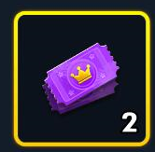
（道具选中时的参考图）
- 是否拥有：未拥有的道具下面有“未拥有”的标签。具体哪些道具在未拥有时也在背包展示填表配置。当玩家拥有该道具时，未拥有标签消失，显示玩家当前拥有的该道具数量。
- 是否限时：限时类道具上有一个“限时”标签显示，具体展示规则看限时道具展示规则
- 滑动条显示：玩家可以按住滑动区域进行上下滑动查看背包列表中的道具。滑动要有一定的滑动惯性（手指往下滑，滑到道具显示的第一排格子会继续往下滑一段距离露出背包背景，松开手会返回到第一排格子显示的状态；手指往上滑，滑到道具显示的最后一排格子会继续往上滑一段距离，松开手会返回到最后一排格子的显示状态），滑动感受参考《捕鱼》游戏的背包滑动。
滑动区域：整个背包展开界面左侧不包括边界的区域，玩家按住任意区域均可滑动。如果按住的区域是道具区域，滑动后不会把按住的道具作为为选中道具。
- 背包格扩充或减少规则
玩家打开背包默认有16个背包格子，当玩家背包展示的道具数量等于16时开始扩充第4排格子，当玩家背包展示的道具数量等于16+4n（n=0，1，2,3…）时，依次扩充第（n+4）排格子展示。同理，当玩家背包展示的道具数量等于16时，清除第4排格子，当玩家背包展示的道具数量等于16+4n（n=0，1，2,3…）时,清除第（n+4）排格子的展示。
- 右侧道具详情展示
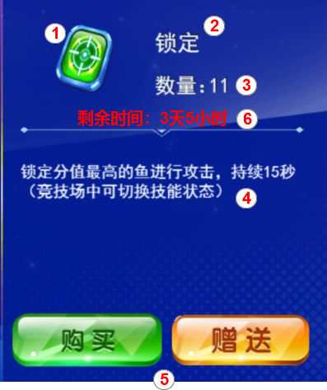
（右侧道具详情展示）
- 道具icon：显示左侧选中的道具的icon。
- 道具名称：显示背包展示界面左侧选中的道具对应的名称（道具名称最多6个字），
- 道具数量：根据实际选中的道具数量显示，与左侧选中的道具数量一致。
- 道具描述：不同道具描述不同，可配置。
- 道具功能按钮：不同道具不同配置，具体配置按照道具功能来定，当有一个功能按钮时候，功能按钮居中显示。
- 剩余时间：显示剩余时间，具体显示规则见：限时道具展示规则。
限时道具展示规则
有些道具（月卡，活动赠送的道具，活动炮，）不是玩家获得后永久有效的，在背包展示时需要体现限时性，道具是否限时填表控制。
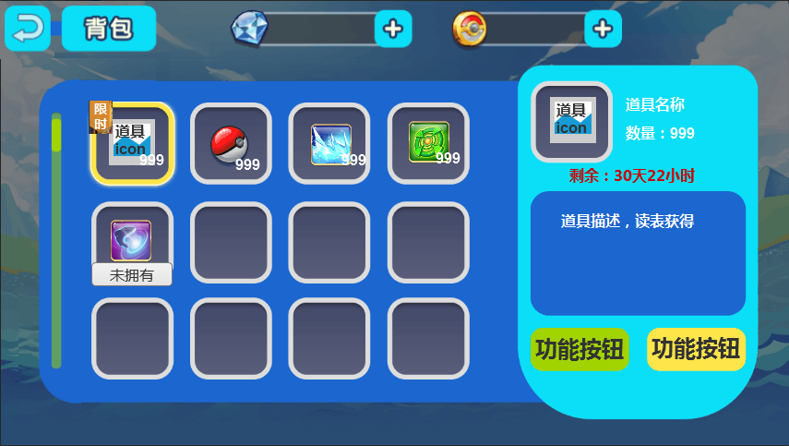
（限时道具展示）
1、限时道具和不限时道具区别：限时道具在左侧道具icon的左上角贴一个“限时”字样的美术标签；限时道具在使用后，在右侧展示区域显示剩余时间。
剩余时间显示规则：使用道具后，根据道具实际剩余时间显示。剩余时间＞=24小时按照天小时显示（如剩余：3天2小时）；剩余时间＜24小时按照不足N小时显示（如剩余：不足3小时）
2、限时类道具时间到期后服务器清除限时道具存储信息，并通知客户端清除限时道具在背包中和相关展示界面的显示。

2.2、具体道具的显示
根据道具的功能不同，我们道具功能分为购买，赠送，使用等几类。

2.2.1、购买功能说明：
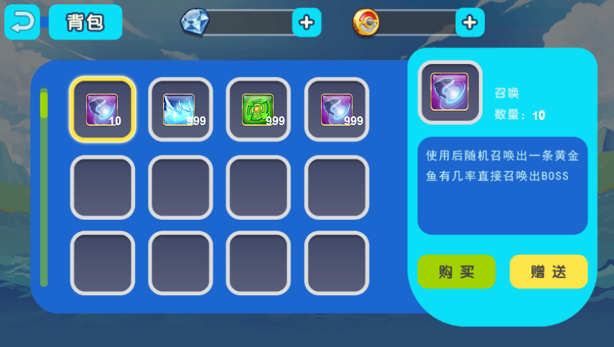
（有购买功能的道具显示）
- 点击“购买”按钮，服务器判断玩家拥有的该道具是否达到物品存储上限：
如果是，则发送购买失败的消息给客户端，客户端在屏幕中间提示“该物品已达存储上限，请使用后再购买哦！“提示3s后消失。
如果否，跳转到购买道具界面。
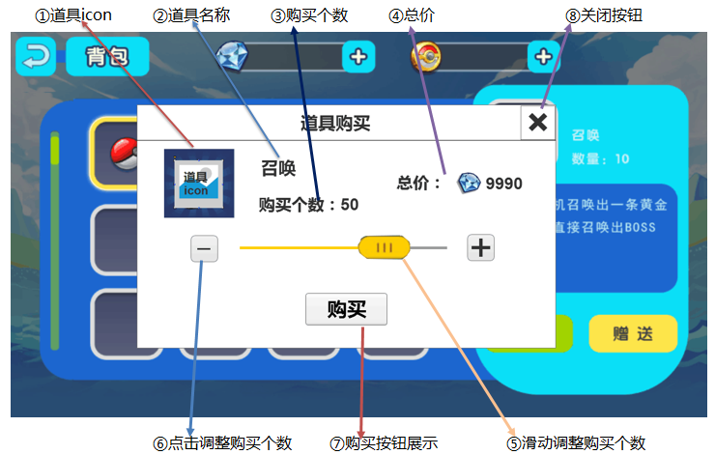 （购买道具界面）
购买道具界面介绍：
①道具icon：显示要购买的道具的icon；
②道具名称：显示要购买的道具的名称。
③购买个数：从表里配置的默认值（数据表配置一个默认购买的值）、当前钻石可购买道具数量、可购买上限（可购买上限=物品存储上限-当前拥有个数）中选择一个最小值作为默认的购买个数来显示。
如果当前钻石可购买数量为0时，默认显示1
④总价：购买道具的单价*对应当前购买个数。（当前钻石不满足购买个数要求时，总价的钻石数量为红色）
⑤滑动调整购买个数：玩家可以按住滑动区域（滑动按钮），左右滑动调整购买个数。左滑减少购买个数，右滑增加购买个数，滑动时候有进度条的进度变化。（进度条对应当前购买个数与可购买上限的比例关系）
⑥点击调整购买个数：
点击“+”或者“-”（点击后有一个点击反馈，与切换炮倍率的反馈一致）按钮，可以调整购买道具的数量。每次调整数字变化为1，数字变化是在手指按下去的瞬间变化的。
长按（按住1s以上）“+”或者“-”购买数量会变化速度越来越快（数量变化速度可以参考008炮解锁文档的调整炮倍率逻辑）。如果长按的是“+”，则变为道具可购买上限后停止数字变化；如果长按的是“-”，则变为1后停止数字变化。
无论点击还是长按“+”或者“-”按钮，购买数量发生变化时，滑动进度条也发生相应的变化。
操作“+”/“-”，当达到可购买上限时， “+”按钮置灰（不可点击）。当购买数量到1时， “-” 按钮置灰（不可点击）。
当玩家可购买上限为1时，打开购买界面，“+”和“-”按钮都置灰，滑动条滑到最右侧显示并且不可滑动。
⑦购买按钮：购买界面展开时，如果玩家钻石足够则显示的是“购买”按钮，否则显示的为“充值”按钮。
当玩家点击“充值”按钮，关闭背包界面和购买界面，跳转到钻石充值界面（具体的充值界面等到充值文档出来后确定）。
当玩家点击“购买”按钮，扣除玩家购买道具的钻石，购买成功，出现“恭喜获得”提示。“恭喜获得”提示展示奖励完全弹出1s后玩家点击任意位置清除恭喜获得动画面板；若不点击屏幕，3s后播放道具落位动画，动画播放完毕后，清除恭喜获得面板（道具落位动画期间点击屏幕也是清楚恭喜获得面板），返回道具展示界面。
恭喜获得介绍：
“恭喜获得”是获得道具的统一的一种提示，美术可以考虑做的比较通用。恭喜获得展示的道具后面有特效，有几个道具依次从左到右播放几次特效，特效间隔0.2s，具体特效可以参考《捕鱼来了》。
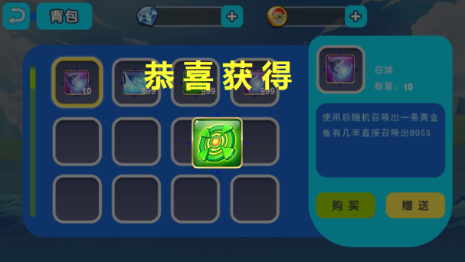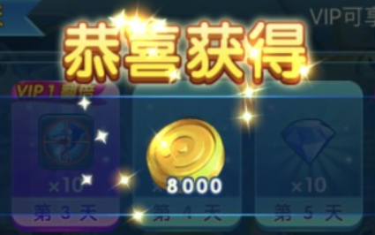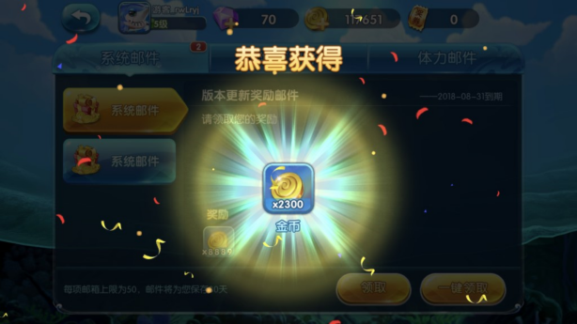
(恭喜获得参考)
道具落位动画：
道具快速放大，放大到1.2倍后，停留0.2s后，开始加速缩小，直至消失。
⑧ 关闭按钮： 点击“关闭”按钮，返回到有购买功能的道具显示上玩家当前选中的道具展示界面上。

2.2.2、赠送功能说明
- 服务器配置一个赠送按钮是否显示，当开启显示时显示“赠送”按钮；当关闭显示时不显示赠送按钮。关闭赠送按钮时，服务器可以配置一些筛选条件(例如VIP等级>=8、在线时长100天等)，满足这些筛选条件的玩家显示赠送按钮。
- 显示 “赠送“按钮时，玩家VIP＞=2时解锁赠送功能。（每个道具赠送的VIP等级不同，可以填表控制）
- 当玩家没有解锁赠送功能时，点击“赠送”按钮，弹出VIP等级不足提示框。
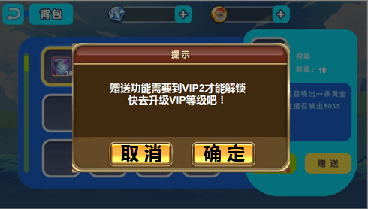
（VIP等级不足提示框，按照美术提供的通用提示框处理）
点击“确定”按钮，关闭VIP等级不足提示框和背包界面，然后跳转到充值界面（具体界面等充值界面出来再定）
点击“取消”按钮，关闭VIP等级不足提示框，返回有购买功能的道具显示界面上玩家当前选中的道具展示界面上。
- 当玩家解锁赠送功能时，点击“赠送”按钮，服务器判断玩家拥有的该道具个数和赠送需要该道具最低个数N（N可以配置，为赠送的最小个数）的关系：
如果玩家拥有的该道具个数 < N时，则服务器发不可以赠送的消息给客户端，客户端在屏幕中间提示系统字“您的召唤道具数量小于N，无法赠送哦” 提示3s后消失。（示例中的“召唤“为具体道具名字，需要程序拼接字符串）；
如果玩家拥有的道具个数 >= N时，服务器发可以赠送的消息给客户端，然后客户端跳转到赠送道具界面。
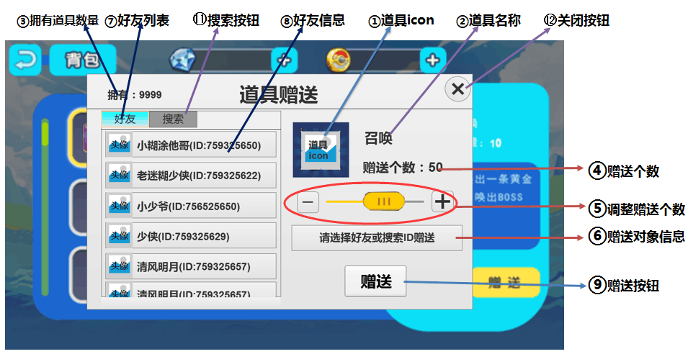

（赠送道具界面，显示效果和美术商定,搜索有歧义，是不是只是针对好友列表的）
赠送道具界面介绍：
- 道具icon：显示要赠送的道具icon。
- 道具名称：显示要赠送的道具的名称，与选中赠送道具的名称一致。
- 拥有道具数量：显示玩家拥有的该道具的数量，与背包中显示的数量一致。
④ 赠送个数：从表里配置的默认值（数据表配置一个默认赠送的值）、当前拥有个数中选择一个最小值作为默认的赠送个数来显示。
⑤ 调整赠送个数：调整赠送个数的按钮操作和调整购买个数的按钮操作一致，当玩家调整的赠送个数为玩家当前拥有个数时，不能再次往上调整赠送数量；当玩家往下调整赠送个数为1时，不能再继续往下调整赠送个数。
⑥ 赠送对象信息：默认显示“请从左侧列表中选择赠送的对象”的操作提示，
当玩家在左侧好友列表点击选择好友后，该好友处于选中状态，右侧显示赠送的对象
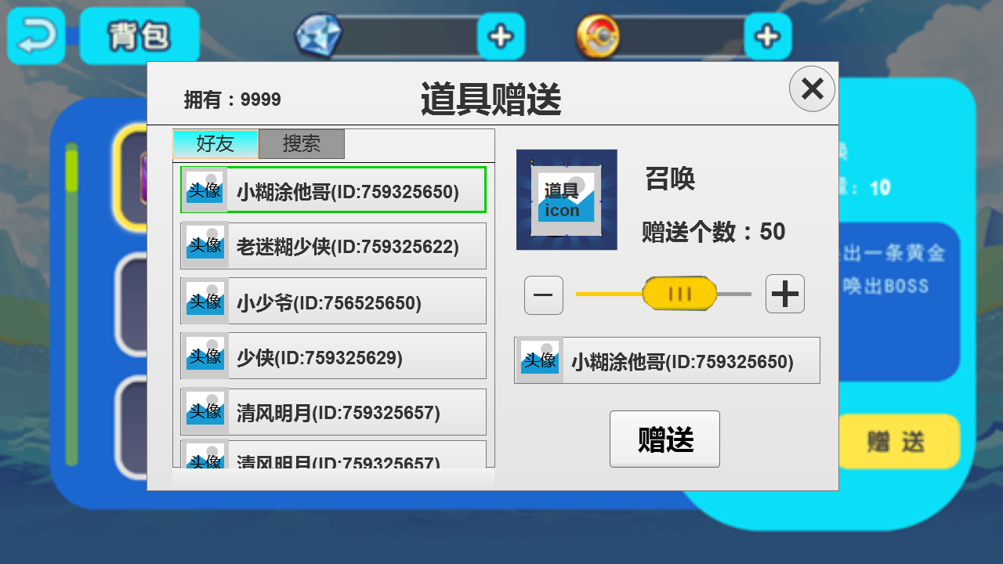
（有赠送对象时的显示）
- 好友列表：显示玩家当前所有的好友。
默认打开赠送界面显示的是好友列表，假如玩家没有好友默认打开搜索列表
排序规则：优先排新添加的好友，然后排赠送过的好友，其他好友按照ID大小排序
新添加的好友指今天添加的好友，按照时间先后距离当前时间最近的排前面。
赠送过的好友指赠送过任意道具的好友，按照时间先后距离当前时间最近的排前面。
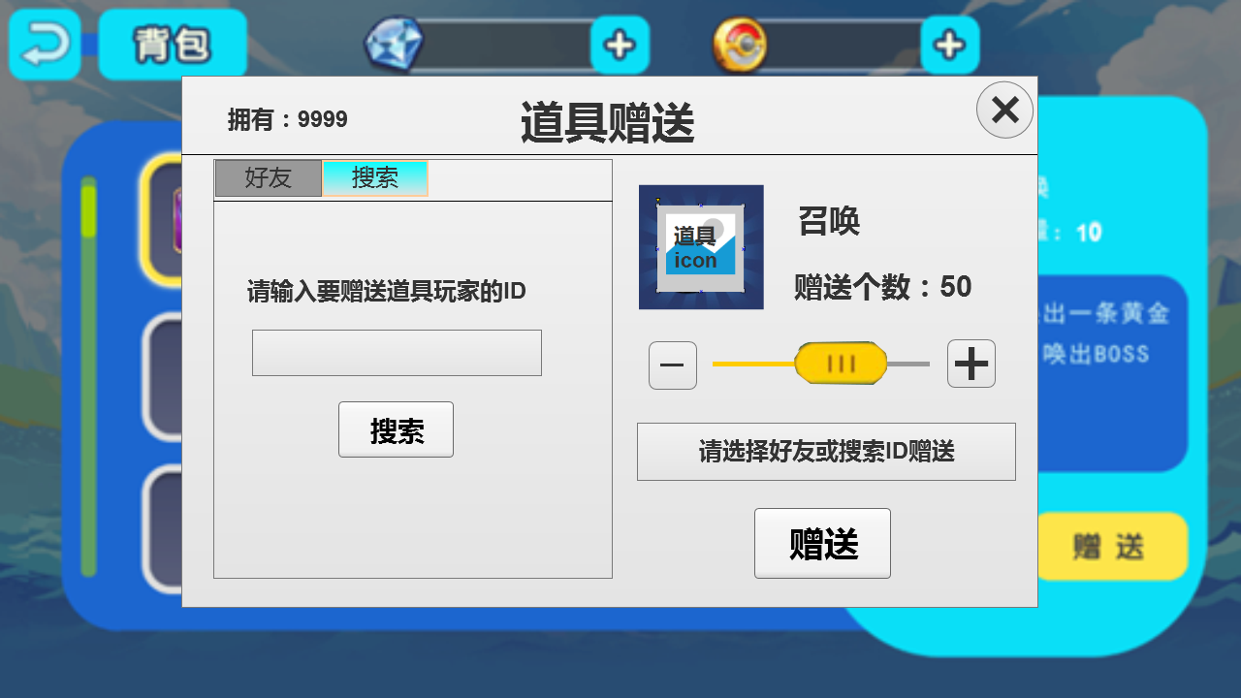
（没有好友的显示）
点击“添加好友”，跳转到添加好友界面。
⑧ 好友信息：显示好友的头像，好友的昵称，好友的ID。选中的好友有一个选中框
⑨ 赠送按钮：显示赠送按钮。
当没有赠送对象时，点击赠送，客户端在屏幕中间提示“请从左侧列表中选择赠送的对象”,提示3s后消失。
当有赠送对象时，点击“赠送”按钮，服务器发送赠送成功的提示给客户端。客户端在屏幕中间弹出赠送成功的弹窗。
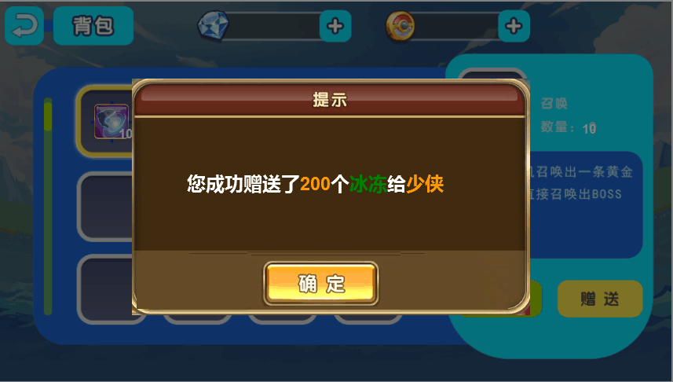
（赠送成功的弹窗展示效果）
赠送的道具通过邮件发送到收件人邮箱当中，具体的邮件见邮箱系统。赠送的人也收到一份赠送成功的邮件。（邮件内容和格式待邮箱系统确认后考虑）
⑩ ID输入区：玩家点击此区域可以手动输入玩家ID；
⑪ 搜索按钮：玩家输入正确的ID后，点击“搜索”按钮，在赠送对象信息处显示搜索到的玩家的信息（玩家头像，玩家昵称，玩家ID）。玩家输入错误的ID后，点击“搜索”按钮，在赠送界面正中间提示系统字“您输入的玩家ID有误，请核对后再试哦！” ,提示3s后消失。
⑫ 关闭按钮：点击“关闭”按钮，返回到玩家当前选中的道具展示界面上。

2.2.3、使用功能介绍
- 礼包“”使用“”介绍
主要是有使用按钮的礼包
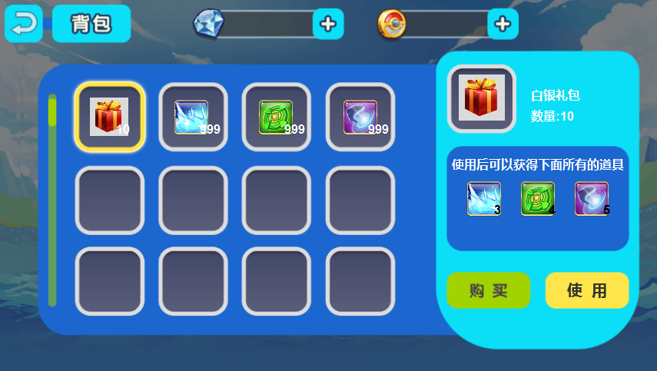

- 礼包在展示界面在礼包描述下面显示礼包打开后的获得的道具的图标和数量
- 礼包可以展示3种道具，不足3种，居中显示；超过3种，可以左右滑动（滑动操作可以参考换炮界面的滑动操作）展示。
- 玩家点击“使用”按钮，服务器判定如果满足使用条件，则使用成功道具数量减1，并发送使用成功的消息给客户端，客户端弹出恭喜获得的界面，玩家获得所有展示的道具，对应的礼包的数量减少1。如果判断为不满足使用条件，则通知客户端段，客户端弹出使用失败的系统提示（例如节日礼包，提示：“该礼包在七夕节自动使用，请耐心等待！”，具体失败原因根据道具来做区别）
- 炮台类道具 “使用“介绍
主要是指的是活动炮的使用
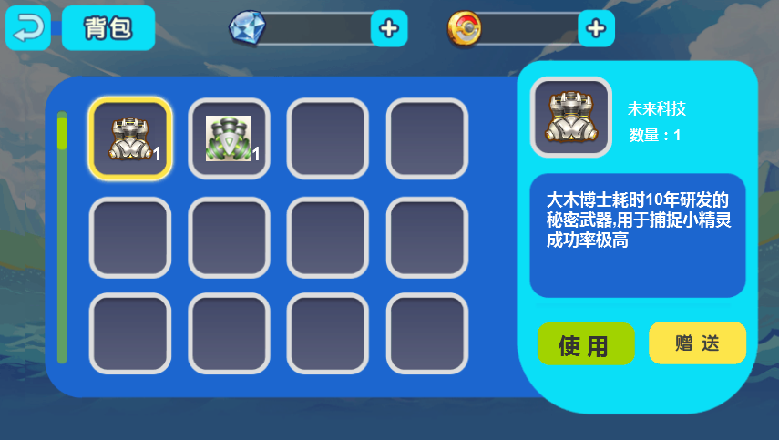
（炮台类道具展示示意图）
- 玩家点击“使用”后，激活炮台，炮台icon在背包中不显示，在主界面出一个使用成功面板，面板提示“使用XXXX炮成功，请前往渔场体验哦！”使用的炮自动切换为玩家当前使用的炮。

2.2.4、前往捕鱼功能介绍
- 主要是等级礼包，等级礼包上的功能按钮是“前往捕鱼”按钮，点击“前往捕鱼”按钮直接切换到渔场捕鱼(与点击“快速捕鱼”按钮的操作逻辑一致)
- 等级礼包，描述为“N级自动获得以下奖励”，N为宝箱自动使用的等级

2. 3、背包道具排序规则
从左到右，从上到下优先排限时类道具，然后是不限时的道具；在限时不限时的基础上按照itemId从小到大排列。

2. 4、背包道具整理规则
每次打开背包，需要对背包里面的道具进行自动整理，按照背包道具排序规则进行排序。当在背包打开时，有道具种类的增加或者减少，客户端也需要对背包进行整理。

3、美术需求
背包按钮，
背包打开的界面，背包未拥有道具的展示
背包限时道具的展示，限时标签，剩余时间
获得道具的通用展示，展示面板的特效
赠送道具界面展示
购买道具界面展示
背包炮台的展示，已经装备的炮的提示
赠送道具界面展示
购买道具界面展示

